Μαθηματικά Προσανατολισμού Β Λυκείου - Διαγώνισμα Β τετράμηνου
Όνομα:
ΘΕΜΑ Α (3+3)
Α1. Να βρείτε τις εξισώσεις των παραβολών με κορυφή το $Ο(0, 0)$ σε κάθε μία από τις περιπτώσεις και να κάνετε τα αντίστοιχα σχήματα. α) με εστία $Ε(3, 0)$, β) με διευθετούσα $δ: y=-2$.

Α2. Να βρείτε την εστία και την διευθετούσα σε κάθε μία από τις παραβολές και να τις σχεδιάσετε.
α)$y=x^{2}$ β)${ y}^{2}=-4x$

ΘΕΜΑ Β (2+2+2+1)
Δίνεται η εξίσωση ${\text{x}}^{\text{2}}+{\text{y}}^{\text{2}}-\text{x}-\text{y}-\frac{\text{7}}{\text{2}}=\text{0}\text{ (1)}$
$\text{α) Να αποδείξετε ότι η (1) παριστάνει κύκλο με κέντρο }\text{Κ}\left( \frac{\text{1}}{\text{2}}\text{,}\frac{\text{1}}{\text{2}}\right)\text{ και ακτίνα }\text{R}=\text{2}\text{.}$
$\text{β) Να αποδείξετε ότι το σημείο Α}\left(+\frac{\text{1}}{\text{2}}\text{,} -\frac{\text{3}}{\text{2}} \right)\text{είναι σημείο του κύκλου (Κ,}\text{R}\text{)}.$
γ) Να βρείτε την εξίσωση της εφαπτομένης του κύκλου $\text{(Κ,}\text{R}\text{)}$ στο Α.
δ) Να σχεδιάσετε τον κύκλο, τα σημεία Κ και Α και την εφαπτομένη του κύκλου στο Α.


ΘΕΜΑ Γ (1+2+2+2+2)
Δίνονται τα σημεία του επιπέδου Α(-5, -1), Β(3, 5), Γ(-4, 6) και η ευθεία (ε) με εξίσωση x-y-7=0.
α) Σχεδιάστε τα σημεία και την ευθεία.
β) Δείξτε ότι ο κύκλος (C) που έχει διάμετρο το τμήμα ΑΒ διέρχεται από το σημείο Γ.
γ) Βρείτε την εξίσωση του κύκλου (C).
δ) Δείξτε ότι η απόσταση του κέντρου Κ του κύκλου από την ευθεία (ε) είναι $5√2$. Πόσα κοινά σημεία έχουν η (ε) και ο κύκλος; Να αιτιολογήσετε την απάντησή σας
bonus) Βρείτε τις εφαπτομένες του κύκλου C που είναι κάθετες στην ευθεία (ε)

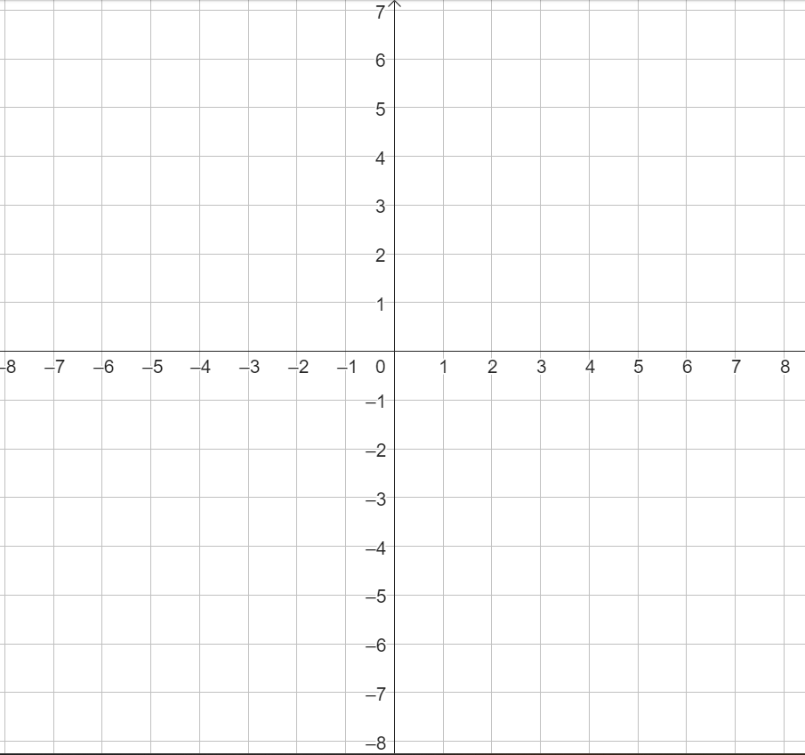
Μαθηματικά Προσανατολισμού Β Λυκείου - Διαγώνισμα Β τετράμηνου
Όνομα:
ΘΕΜΑ Α (3+3)
Α1. Να βρείτε τις εξισώσεις των παραβολών με κορυφή το $Ο(0, 0)$ σε κάθε μία από τις περιπτώσεις και να κάνετε τα αντίστοιχα σχήματα. α) με εστία $Ε(0, -2)$, β) με διευθετούσα $δ: x=3$.

Α2. Να βρείτε την εστία και την διευθετούσα σε κάθε μία από τις παραβολές και να τις σχεδιάσετε.
α)$x=y^{2}$ β)$x^{2}=-2y$

ΘΕΜΑ Β (2+2+2+1)
Δίνεται η εξίσωση ${\text{x}}^{\text{2}}+{\text{y}}^{\text{2}}+\text{x}-\text{y}-\frac{\text{7}}{\text{2}}=\text{0}\text{ (1)}$
$\text{α) Να αποδείξετε ότι η εξίσωση (1) παριστάνει κύκλο με κέντρο }\text{Κ}\left(- \frac{\text{1}}{\text{2}}\text{,}+\frac{\text{1}}{\text{2}}\right)\text{ και ακτίνα }\text{R}=\text{2}\text{.}$
$\text{β) Να αποδείξετε ότι το σημείο Α}\left(-\frac{\text{1}}{\text{2}}\text{,}\frac{\text{5}}{\text{2}} \right)\text{είναι σημείο του κύκλου (Κ,}\text{R}\text{)}.$
γ) Να βρείτε την εξίσωση της εφαπτομένης του κύκλου $\text{(Κ,}\text{R}\text{)}$ στο Α.
δ) Να σχεδιάσετε τον κύκλο, τα σημεία Κ και Α και την εφαπτομένη του κύκλου στο Α.

ΘΕΜΑ Γ (1+2+2+2+2)
Δίνονται τα σημεία του επιπέδου Α(-2, -2), Β(4, 6), Γ(-2, 6) και η ευθεία (ε) με εξίσωση x+y+7=0.
α) Σχεδιάστε τα σημεία και την ευθεία.
β) Δείξτε ότι ο κύκλος (C) που έχει διάμετρο το τμήμα ΑΒ διέρχεται από το σημείο Γ.
γ) Βρείτε την εξίσωση του κύκλου (C).
δ) Δείξτε ότι η απόσταση του κέντρου Κ του κύκλου από την ευθεία (ε) είναι $5√2$. Πόσα κοινά σημεία έχουν η (ε) και ο κύκλος; Να αιτιολογήσετε την απάντησή σας.
bonus) Βρείτε τις εφαπτομένες του κύκλου C που είναι κάθετες στην ευθεία (ε)

